Лабиринт большой

Внешний вид изделия:
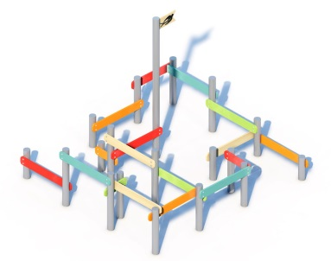
Габаритные размеры (ДхШхВ): 3215х3700х2500 мм
Размер зоны безопасности: 5215х5700 мм
Размер зоны приземления: 6215х6700 мм
Срок гарантии завода: 12 месяцев
Срок эксплуатации: 15 лет
Оборудование имеет сертификат соответствия по Техническому регламенту Таможенного союза (ТР ТС) 042/2017 «О безопасности оборудования для детских игровых площадок».
Ссылка на сайт: https://lastochka-lip.com/catalog/labirint-bolshoj-hpl-paneli/

Комплектация: стойка 1 – 1шт, балка – 17шт, стойка 2 – 18шт, флаг – 1шт.

Стойки изготовлены из стальной трубы: наружный диаметр — 108мм, толщина стенки — 2 мм. Для надёжной фиксации стойки заглубляют в грунт на 1000 мм с последующим бетонированием.
Балки выполнены из полимерного профиля (полимерно‑композитный материал) разного цвета, сечение — круглое; диаметр 100 мм. Поверхность без острых кромок.
Все металлические детали предварительно прошли механическую очистку, а именно пескоструйную обработку для удаления ржавчины, окалины и создания шероховатости (профиля), что улучшает адгезию, и покрыты двумя слоями порошковой окраски: первый слой с содержанием цинка, второй слой цветной покрывной.
Оборудование соответствует:
ГОСТ Р 52301-2013 Оборудование и покрытия детских игровых площадок. Безопасность при эксплуатации. Общие требования;
ГОСТ Р 52169-2012 «Оборудование и покрытия детских игровых площадок. Безопасность конструкции и методы испытаний. Общие требования»;
Безопасность детских площадок ТР ЕАЭС 042/2017 Технический регламент Евразийского экономического союза "О безопасности оборудования для детских игровых площадок".

